Resolución del Pleno del Instituto de Transparencia, Acceso a la Información Pública y Protección de Datos Personales del Estado de México y Municipios, con domicilio en Metepec, Estado de México, a cinco de junio de dos mil diecinueve.

VISTO el expediente electrónico formado con motivo del recurso de revisión número 02075/INFOEM/IP/RR/2019, interpuesto por el C. xxxxxxx xxxxxxxx xxxxxx en lo sucesivo El Recurrente, en contra de la respuesta del Sistema Municipal Para el Desarrollo Integral de la Familia de Ixtlahuaca, en lo subsecuente El Sujeto Obligado, se procede a dictar la presente resolución.

A N T E C E D E N T E S D E L A S U N T O
PRIMERO. De la Solicitud de Información.
Con fecha cuatro de marzo de dos mil diecinueve, el recurrente, presentó a través del Sistema de Acceso a la Información Mexiquense (SAIMEX) ante el sujeto obligado, solicitud de acceso a la información pública, registrada bajo el número de expediente 00002/DIFIXTLAHU/IP/2019, mediante la cual solicitó información en el tenor siguiente:
“Solicito la estructura orgánica y administrativa de todo el personal que labora en el DIF del municipio de Ixtlahuaca, incluyendo sueldo, rango, funciones, horario y parentesco con la presidenta del DIF, sra. Sonia Elizabeth Valdez Arias.” [Sic]

Haciéndose constar que del acuse de la solicitud de información contenida en el expediente electrónico del SAIMEX, se aprecia que el recurrente eligió como modalidad de entrega de información solicitada “a través del SAIMEX”

SEGUNDO. De la respuesta del Sujeto Obligado.
En el expediente electrónico formado en el sistema SAIMEX, se aprecia que en fecha veintidós de marzo de dos mil diecinueve el sujeto obligado emitió la respuesta a la solicitud de información, en los siguientes términos:
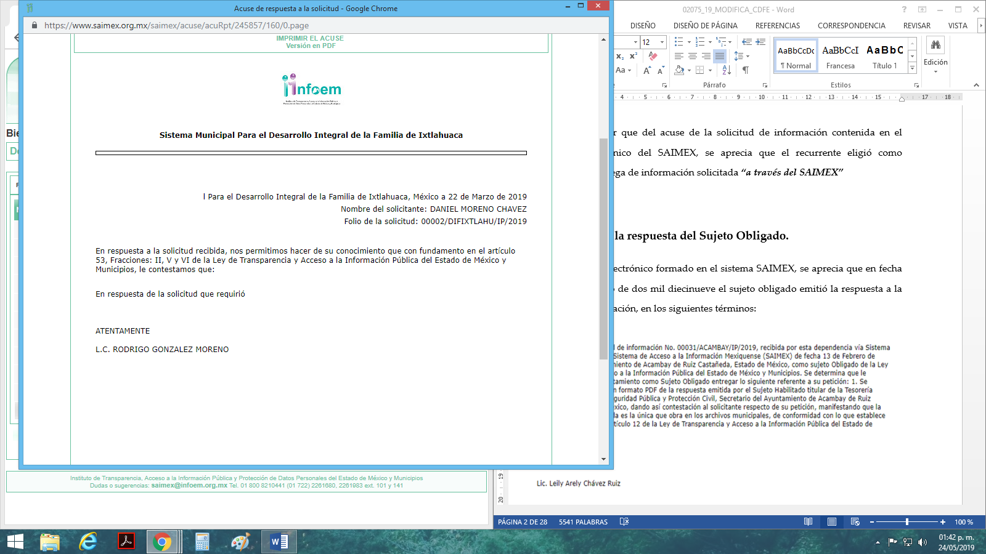

Asimismo dicha autoridad remitió a través del mismo medio, un archivo electrónico denominado “NOMINA PARA TRANSPARENCIA.pdf “, el cual consiste en un documento ad hoc generado por el sujeto obligado, en donde se encuentran inmersas las percepciones y sueldo neto de los servidores públicos adscritos a dicha autoridad.

TERCERO. Del recurso de revisión.
Inconforme con la respuesta del sujeto obligado, el recurrente interpuso el recurso de revisión, en fecha veinticinco de marzo de los corrientes, el cual fue registrado en el sistema electrónico SAIMEX, con el expediente número 02075/INFOEM/IP/RR/2019, en el cual arguye, las siguientes manifestaciones:
Acto Impugnado:
“Solicité la estructura orgánica y administrativa de todo el personal que labora en el DIF del municipio de Ixtlahuaca, incluyendo sueldo, rango, funciones, horario y parentesco con la presidenta del DIF, sra. Sonia Elizabeth Valdez Arias. "[Sic]

Razones o Motivos de Inconformidad:

“Presento el Recurso en virtud de que no están, dando respuesta a lo solicitado, únicamente informan nombre y sueldo, omitiendo o quiza ocultando información que debiera ser pública, tal es el caso del rango, funciones que desempeñan, su horario y el parentesco que tiene cada persona con la presidenta sra. Sonia Elizabeth Valdez Arias.” [Sic]

CUARTO. Del turno del recurso de revisión.
Medio de impugnación que le fue turnado a la Comisionada Zulema Martínez Sánchez, por medio del sistema electrónico en términos del arábigo 185 fracción I de la Ley de Transparencia y Acceso a la información Pública del Estado de México y Municipios, del cual recayó acuerdo de admisión en fecha veintinueve de marzo de dos mil diecinueve, determinándose en él, un plazo de siete días para que las partes manifestaran lo que a su derecho corresponda en términos del numeral ya citado.

QUINTO. De la etapa de instrucción.
Una vez abierta la etapa de instrucción, se observa que el sujeto obligado rindió el informe justificado correspondiente en fecha cinco de abril de dos mil diecinueve, junto con diversos anexos, a través de los cuales remite parte de la información faltante, por otro lado se aprecia que el recurrente fue omiso en realizar manifestaciones o en ofrecer medio de prueba alguno, por lo que en fecha veintitrés de mayo de dos mil diecinueve se determinó decretar el cierre de instrucción.
Así, en fecha veintiuno de mayo del año en curso se amplió el plazo para dictar resolución, en términos del artículo 181 de la Ley de Transparencia y Acceso a la Información Pública del Estado de México y Municipios.

C O N S I D E R A N D O
PRIMERO. De la competencia.
Este Instituto de Transparencia, Acceso a la Información Pública y Protección de Datos Personales del Estado de México, es competente para conocer y resolver el presente recurso de revisión interpuesto por el recurrente conforme a lo dispuesto en los artículos 6, apartado A, fracción IV de la Constitución Política de los Estados Unidos Mexicanos, 5, párrafos vigésimo, vigésimo primero y vigésimo segundo fracción IV de la Constitución Política del Estado Libre y Soberano de México, 1, 2 fracción II, 13, 29, 36 fracciones II y III, 176, 178, 179 fracción XIII, 181 párrafo tercero, 182, 185, 188 y 194 de la Ley de Transparencia y Acceso a la Información Pública del Estado de México y Municipios, 9 fracciones I, XXIV, 11 y 14 fracción I del Reglamento Interior del Instituto de Transparencia, Acceso a la Información Pública y Protección de Datos Personales del Estado de México.

SEGUNDO. Sobre los alcances del recurso de revisión.
Derivado de la impugnación realizada, es menester señalar que el recurso de revisión inmerso en la Ley de Transparencia vigente en la entidad, tiene el fin y alcance que señalan los numerales 176, 179, 181 párrafo cuarto, 194 y 195 y demás aplicables de la Ley de Transparencia y Acceso a la Información Pública del Estado de México y Municipios vigente, el cual será analizado conforme a las actuaciones que obren en el expediente electrónico, con la finalidad de reparar cualquier posible afectación al derecho de acceso a la información pública y garantizando el principio rector de máxima publicidad.

TERCERO. De las causas de improcedencia.
En el procedimiento de acceso a la información y de los medios de impugnación de la materia, se advierten diversos supuestos de procedibilidad que deben estudiarse con la finalidad de dar cumplimiento a los principios de legalidad y objetividad inmersos en el artículo 9 de Ley de Transparencia y Acceso a la Información Pública del Estado de México y Municipios, en correlación con la seguridad jurídica que debe generar lo actuado ante este Organismo garante.

Siendo una facultad legal entrar al estudio de las causas de improcedencia que hagan valer las partes o que se adviertan de oficio por este Resolutor debe ser objeto de análisis previo al estudio de fondo del asunto; presupuestos procesales de inicio o trámite de un proceso, dotando de seguridad jurídica las resoluciones, máxime que se trata de una figura procesal adoptada en la ley de la materia, la cual permite dilucidar alguna causal que impida el estudio y resolución, cuando una vez admitido el recurso de revisión se advierta una causa de improcedencia que permita sobreseerlo, sin estudiar el fondo del asunto.

Estudio oficioso o a petición de parte que no son incompatibles con el derecho de acceso a la justicia, ya que éste no se coarta por regular causas de improcedencia y sobreseimiento con tales fines.
Así las cosas, del análisis del expediente electrónico no se actualiza ninguna causa de improcedencia de las referidas en el artículo 191 de la Ley de Transparencia y Acceso a la Información Pública del Estado de México y Municipios, ni mucho menos se hizo valer causa de improcedencia alguna por las partes, que resulte dable abordar, encontrándose actualizados todos los presupuestos procesales para atender el fondo del asunto, en los términos del considerando posterior.

CUARTO. Estudio y resolución del asunto.
Considerando lo requerido por el hoy recurrente se procede analizar el contenido íntegro de las actuaciones que obran en el expediente electrónico, para estar en posibilidad de dictar el fallo correspondiente conforme a derecho, y apegándose en todo momento al principio de máxima publicidad consagrado en nuestra Constitución Federal, Local y demás leyes aplicables en la materia, así como en los tratados internacionales en los que el Estado Mexicano sea parte, en concordancia con el párrafo tercero del artículo 1 de la Constitución Federal y el diverso 8 de la Ley de Transparencia local.

Es importante resaltar que no debe perderse de vista que el derecho de acceso a información pública se trata de un derecho humano, mismo que en términos del artículo 1° de la Constitución Política de los Estados Unidos Mexicanos, esta autoridad tiene la ineludible obligación de promoverlo, respetarlo, protegerlo y garantizarlo, lo que deriva en que se deben reparar las violaciones al derecho humano en cuestión, incluso se prevé que se deberán interpretar las normas favoreciendo en todo tiempo a las personas con la protección más amplia.

Resulta indispensable referir que el derecho de acceso a la información pública implica que cualquier persona pueda acceder y conocer la información contenida en los documentos que se encuentran en posesión de los Sujetos Obligados.

Así que la obligación de acceso a la información se tendrá por cumplida cuando el solicitante tenga a su disposición la información requerida, o cuando realice su consulta en el lugar que ésta se localice, conforme a los artículos 3 fracción XI, XII 4, 12 y 24 último párrafo de la Ley de Transparencia y Acceso a la Información Pública del Estado de México y Municipios:

“Artículo 3. Para los efectos de la presente Ley se entenderá por:
…

XI. Documento: Los expedientes, reportes, estudios, actas, resoluciones, oficios, correspondencia, acuerdos, directivas, directrices, circulares, contratos, convenios, instructivos, notas, memorandos, estadísticas o bien, cualquier otro registro que documente el ejercicio de las facultades, funciones y competencias de los sujetos obligados, sus servidores públicos e integrantes, sin importar su fuente o fecha de elaboración. Los documentos podrán estar en cualquier medio, sea escrito, impreso, sonoro, visual, electrónico, informático u holográfico;

XII. Documento electrónico: Al soporte escrito con caracteres alfanuméricos, archivo de imagen, video, audio o cualquier otro formato tecnológicamente disponible, que contenga información en lenguaje natural o convencional, intercambiado por medios electrónicos, con el que sea posible dar constancia de un hecho y que esté signado con la firma electrónica avanzada y/o en el que se encuentre plasmado el sello electrónico;

…

Artículo 4. El derecho humano de acceso a la información pública es la prerrogativa de las personas para buscar, difundir, investigar, recabar, recibir y solicitar información pública, sin necesidad de acreditar personalidad ni interés jurídico.
Toda la información generada, obtenida, adquirida, transformada, administrada o en posesión de los sujetos obligados es pública y accesible de manera permanente a cualquier persona, en los términos y condiciones que se establezcan en los tratados internacionales de los que el Estado mexicano sea parte, en la Ley General, la presente Ley y demás disposiciones de la materia, privilegiando el principio de máxima publicidad de la información. Solo podrá ser clasificada excepcionalmente como reservada temporalmente por razones de interés público, en los términos de las causas legítimas y estrictamente necesarias previstas por esta Ley.
Los sujetos obligados deben poner en práctica, políticas y programas de acceso a la información que se apeguen a criterios de publicidad, veracidad, oportunidad, precisión y suficiencia en beneficio de los solicitantes.

Artículo 12. Quienes generen, recopilen, administren, manejen, procesen, archiven o conserven información pública serán responsables de la misma en los términos de las disposiciones jurídicas aplicables.

Los sujetos obligados sólo proporcionarán la información pública que se les requiera y que obre en sus archivos y en el estado en que ésta se encuentre. La obligación de proporcionar información no comprende el procesamiento de la misma, ni el presentarla conforme al interés del solicitante; no estarán obligados a generarla, resumirla, efectuar cálculos o practicar investigaciones.
…

Artículo 24. Para el cumplimiento de los objetivos de esta Ley, los sujetos obligados deberán cumplir con las siguientes obligaciones, según corresponda, de acuerdo a su naturaleza:
...
IX. Fomentar el uso de tecnologías de la información para garantizar la transparencia, el derecho de acceso a la información y la accesibilidad a éstos;

…

XI. Dar acceso a la información pública que le sea requerida, en los términos de la Ley General, esta Ley y demás disposiciones jurídicas aplicables;

…

En la administración, gestión y custodia de los archivos de información pública, los sujetos obligados, los servidores públicos habilitados y los servidores públicos en general, se ajustarán a lo establecido por la normatividad aplicable.
Los sujetos obligados solo proporcionarán la información pública que generen, administren o posean en el ejercicio de sus atribuciones.

Por lo que el ejercicio del derecho de acceso a la información pública es la prerrogativa de las personas para buscar, difundir, investigar, recabar, recibir y solicitar información pública, sin necesidad de acreditar personalidad ni interés jurídico.

Ahora bien primeramente es necesario retomar los requerimientos del solicitante que versan específicamente en lo siguiente:

Del personal adscrito al Sistema Municipal Para el Desarrollo Integral de la Familia de Ixtlahuaca.

- Estructura orgánica y administrativa
- Sueldo
- Rango
- Funciones
- Horario
- Parentesco con la Presidenta de dicha Institución

Para lo anterior el sujeto obligado, emitió la respuesta a tales requerimientos, a través de un archivo electrónico en donde se encuentra inmerso únicamente lo referente al sueldo de los servidores públicos referidos, sirve de sustento las siguientes imágenes ilustrativas:
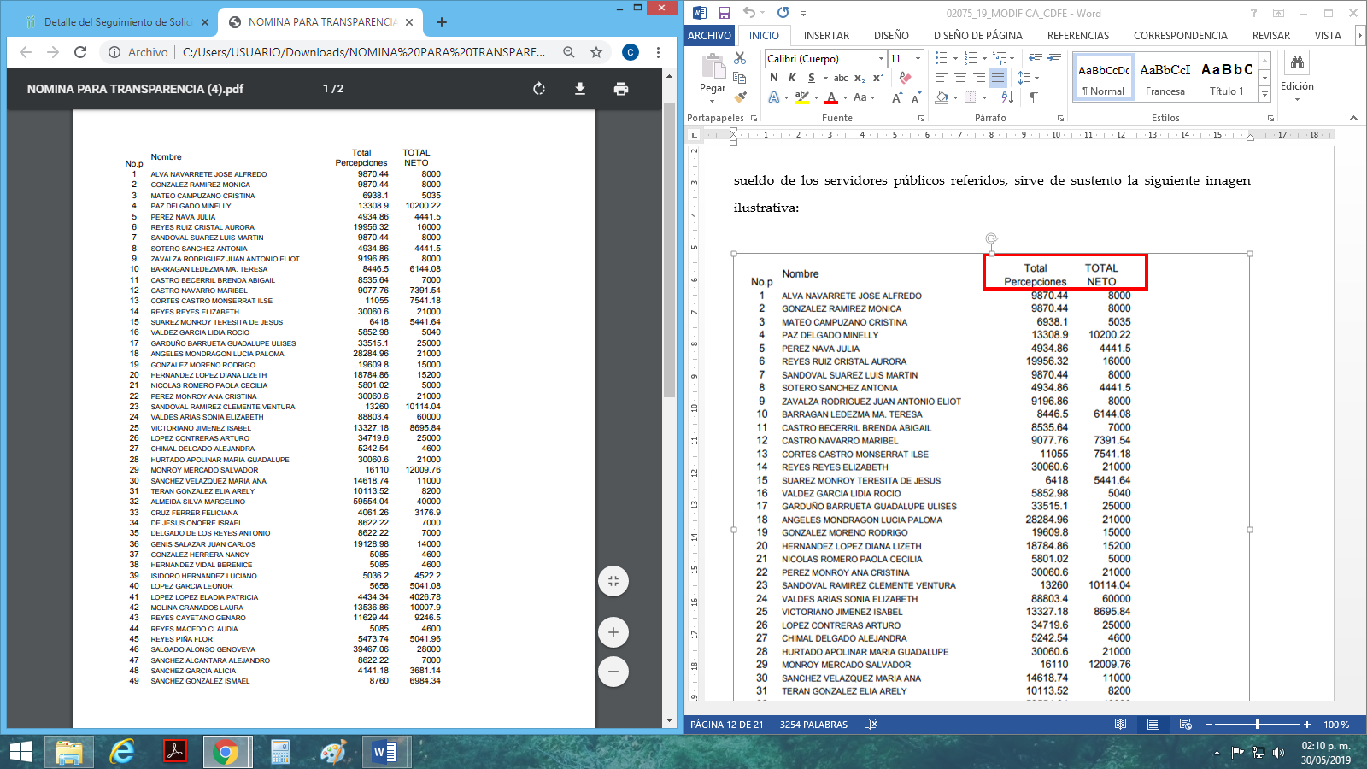


Ante la respuesta del sujeto obligado, el recurrente interpuso el medio de impugnación correspondiente, argumentando como razones o motivos de inconformidad… “Presento el Recurso en virtud de que no están, dando respuesta a lo solicitado, únicamente informan nombre y sueldo, omitiendo o quiza ocultando información que debiera ser pública, tal es el caso del rango, funciones que desempeñan, su horario y el parentesco que tiene cada persona con la presidenta sra. Sonia Elizabeth Valdez Arias.”

Así las cosas, cabe precisar que de las constancias que obran en el expediente electrónico del SAIMEX, el sujeto obligado rindió el informe justificado correspondiente, en donde manifiesta adjuntar la información faltante a través de diversos anexos, los cuales, contienen lo referente al rango, funciones, horario y parentesco con la Presidenta del sujeto obligado, sin embargo no es posible deducir a quien corresponde cada uno de estos datos.

Por lo anterior sirven de sustento las siguientes imágenes ejemplificativas:







Así de los fragmentos anteriormente expuestos, inmersos en los anexos del informe justificado, podemos apreciar que contienen la información referente a las funciones, rango, parentesco y horario, sin embargo los documentos en referencia no colman con lo requerido por el particular, con base a las siguientes argumentaciones:

En primer lugar, resulta necesario señalar que en referencia al sueldo de los servidores públicos adscritos al sujeto obligado, ha sido atendido por el sujeto obligado desde la respuesta primigenia, ya que dentro del archivo remitido, se encuentra una tabla con el nombre de cada servidor público, seguido de las percepciones totales de cada uno, así como el sueldo neto percibido, que por obvias razones se entiende el primero abarca todo el recurso percibido por cada servidor, esto es en otras palabras el sueldo bruto, por lo tanto lo requerido en el punto en referencia fue colmado por dicha autoridad.

Ahora bien, en segundo término tenemos que si bien el sujeto obligado, remitió a través del informe justificado la información faltante, también lo es que la misma, no brinda al recurrente la debida certeza jurídica sobre dichos documentos, ya que se desconoce cual corresponde a cada servidor público, debido a que fueron remitidos en páginas separadas, es decir para poder obtener el dato de lo que corresponde a cada servidor público, nos veríamos en la necesidad de realizar una comparación de rubro por rubro y relacionarlo con el nombre, rango, funciones, etc. situación en la que deja al particular en un estado de incertidumbre ya que ello no garantiza de que los mismos correspondan efectivamente al servidor público enumerado en la lista que se remitió en la respuesta primigenia.

Es por lo anterior que se determina que los documentos remitidos en el informe justificado no colman con las pretensiones del recurrente, debido a que no se le está proporcionando al hoy recurrente la debida certeza jurídica sobre dicho soporte documental.

Por otro lado, es preciso señalar que se obvia de la competencia por parte del sujeto obligado, para atender los requerimientos en mención, ya que este asumió poseerla al intentar dar respuesta a los mismos, por ende no resulta necesario entrar al estudio de la naturaleza jurídica, ya que se obvia que el sujeto obligado administra y posee la información en referencia.

Asimismo resulta dable hacer mención, que por cuanto hace al parentesco con la Presidenta del sujeto obligado, esta Ponencia Resolutora, considera que dicho dato no abunda en lo absoluto a la transparencia, asimismo el acceso a la información pública, consiste en que los particulares tenga el derecho de acceder a los documentos que son generado, administrados o en posesión de los sujetos obligado que en el ejercicio de sus atribuciones se lleven a cabo, es por ello que el requerimiento en mención difícilmente puede ser colmado con la entrega de un documento, resultando innecesario ordenar la entrega de este al sujeto obligado, ya que la naturaleza del derecho de acceso a la información impide que se dé contestación a requerimientos que conllevan al pronunciamiento específico de interrogantes sobre variados temas, se brinde una asesoría legal o se requiera una consulta específica mediante el SAIMEX.

Por otro lado tenemos que en referencia a las funciones que desempeña cada servidor público, el sujeto obligado remitió un documento en donde supuestamente se encuentran inmersas dichas funciones, sin embargo de las pantallas insertas con antelación es posible observar que más bien estas, consisten de manera enunciativa mas no limitativa, en el cargo que desempeña cada uno, asimismo se insiste que no es posible tener certeza de que cada uno de estos rubros coincidan con la lista expuesta en la respuesta primigenia.

Ahora bien, tenemos que el sujeto obligado omitió pronunciarse al respecto de la estructura orgánica y administrativa por lo que en aras de garantizar el derecho de acceso a la información del particular resulta necesario precisar lo siguiente:

Dada la falta de pronunciamiento por parte del sujeto obligado, en referencia a la estructura orgánica y administrativa de dicha Institución, este Órgano Garante considera dable hacer mención de lo que establece el artículo 92 de la Ley de Transparencia y Acceso a la Información Pública del Estado de México y Municipios, en su fracción II, misma que dice lo siguiente:

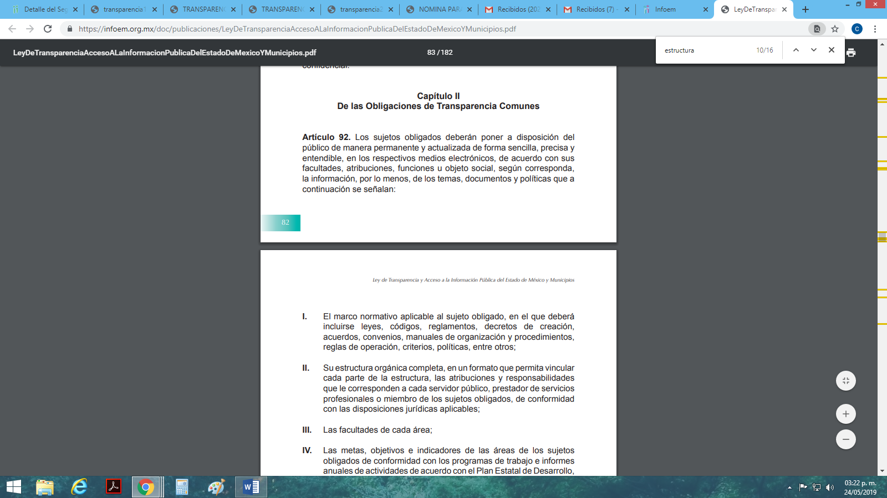

Así las cosas, de la normatividad referida con antelación, tenemos que los sujetos obligados, deben poner a disposición del público, de manera permanente y actualizada, en los medios electrónicos respectivos, entre otros, la estructura orgánica completa, en un formato que permita vincular cada parte de la estructura, atribuciones y responsabilidades de cada servidor público.

Es por lo anterior que al ser una obligación de transparencia común, el tener disponible en los diversos medios electrónicos, la estructura orgánica de cada Institución, este Órgano Garante considera dable ordenar al sujeto obligado, haga entrega de dicho documento.
Por lo antes expuesto y fundado es de resolverse y,

SE RESUELVE
PRIMERO. Se MODIFICA la respuesta del sujeto obligado referida en los antecedentes de la presente resolución, por resultar parcialmente fundados los motivos de inconformidad vertidos por el recurrente, en términos del considerando cuarto de ésta resolución.

SEGUNDO. Se ordena al sujeto obligado, haga entrega al recurrente, en términos de Considerando cuarto de la presente resolución, a través del SAIMEX, del o los documentos en donde conste lo siguiente:
- La Estructura Orgánica vigente al cuatro de marzo de dos mil diecinueve.
- El rango, funciones y horario de los servidores públicos referidos en la respuesta primigenia.
TERCERO. Notifíquese al Titular de la Unidad de Transparencia del sujeto obligado, para que conforme al artículo 186 último párrafo, 189 segundo párrafo y 194 de la Ley de Transparencia y Acceso a la Información Pública del Estado de México y Municipios; dé cumplimiento a lo ordenado dentro del plazo de diez días hábiles, debiendo informar a este Instituto en un plazo de tres días hábiles siguientes sobre el cumplimiento dado a la presente resolución.

CUARTO. Notifíquese al recurrente la presente resolución, asimismo de conformidad con lo establecido en el artículo 196 de la Ley de Transparencia y Acceso a la Información Pública del Estado de México y Municipios podrá promover el Juicio de Amparo en los términos de las leyes aplicables.

ASÍ LO RESUELVE, POR UNANIMIDAD DE VOTOS EL PLENO DEL INSTITUTO DE TRANSPARENCIA, ACCESO A LA INFORMACIÓN PÚBLICA Y PROTECCIÓN DE DATOS PERSONALES DEL ESTADO DE MÉXICO Y MUNICIPIOS, CONFORMADO POR LOS COMISIONADOS ZULEMA MARTÍNEZ SÁNCHEZ, EVA ABAID YAPUR, JOSÉ GUADALUPE LUNA HERNÁNDEZ, JAVIER MARTÍNEZ CRUZ Y LUIS GUSTAVO PARRA NORIEGA, EN LA VIGÉSIMA PRIMERA SESIÓN ORDINARIA CELEBRADA EL CINCO DE JUNIO DE DOS MIL DIECINUEVE, ANTE EL SECRETARIO TÉCNICO DEL PLENO, ALEXIS TAPIA RAMÍREZ.---------------------------------------------------------------------------------------------------------------------------------------------------------------------------------------------------------------------------------------------------------------------------------------------------------------------------------------------------------------------------------------------------------------------------------------------------------------------------------------------------------------------------------------------------------------------------------------------------------------------------------------------------------------------------------------------------------------------

Zulema Martínez Sánchez
Comisionada Presidenta
(Rúbrica).

José Guadalupe Luna Hernández
Comisionado
(Rúbrica).
Eva Abaid Yapur
Comisionada
(Rúbrica).

Luis Gustavo Parra Noriega
Comisionado
(Rúbrica).

Javier Martínez Cruz
Comisionado
(Rúbrica).

Alexis Tapia Ramírez
Secretario Técnico del Pleno
(Rúbrica).

Esta hoja corresponde a la resolución de fecha cinco de junio de dos mil diecinueve, emitida en el recurso de revisión 02075/INFOEM/IP/RR/2019.
OSAM/CDFE

IMPROCEDENCIA Y SOBRESEIMIENTO EN EL JUICIO DE AMPARO. LAS CAUSAS PREVISTAS EN LOS ARTÍCULOS 73 Y 74 DE LA LEY DE LA MATERIA, RESPECTIVAMENTE, NO SON INCOMPATIBLES CON EL ARTÍCULO 25.1 DE LA CONVENCIÓN AMERICANA SOBRE DERECHOS HUMANOS. Del examen de compatibilidad de los artículos 73 y 74 de la Ley de Amparo con el artículo 25.1 de la Convención Americana sobre Derechos Humanos no se advierte que el derecho interno desatienda los estándares que pretenden proteger los derechos humanos en dicho tratado, por regular causas de improcedencia y sobreseimiento que impiden abordar el estudio de fondo del asunto en el juicio de amparo, en virtud de que el propósito de condicionar el acceso a los tribunales para evitar un sobrecargo de casos sin mérito, es en sí legítimo, por lo que esa compatibilidad, en cuanto a los requisitos para la admisibilidad de los recursos dependerá, en principio, de los siguientes criterios: no pueden ser irracionales ni de tal naturaleza que despojen al derecho de su esencia, ni discriminatorios y, en el caso, la razonabilidad de esas causas se justifica por la viabilidad de que una eventual sentencia concesoria tenga un ámbito de protección concreto y no entre en conflicto con el orden jurídico, no son de tal naturaleza que despojen al derecho de su esencia ni tampoco son discriminatorias, pues no existe alguna condicionante para su aplicabilidad, en función de cuestiones personales o particulares del quejoso. Por tanto, las indicadas causas de improcedencia y sobreseimiento no son incompatibles con el citado precepto 25.1, pues no impiden decidir sencilla, rápida y efectivamente sobre los derechos fundamentales reclamados como violados dentro del juicio de garantías.

